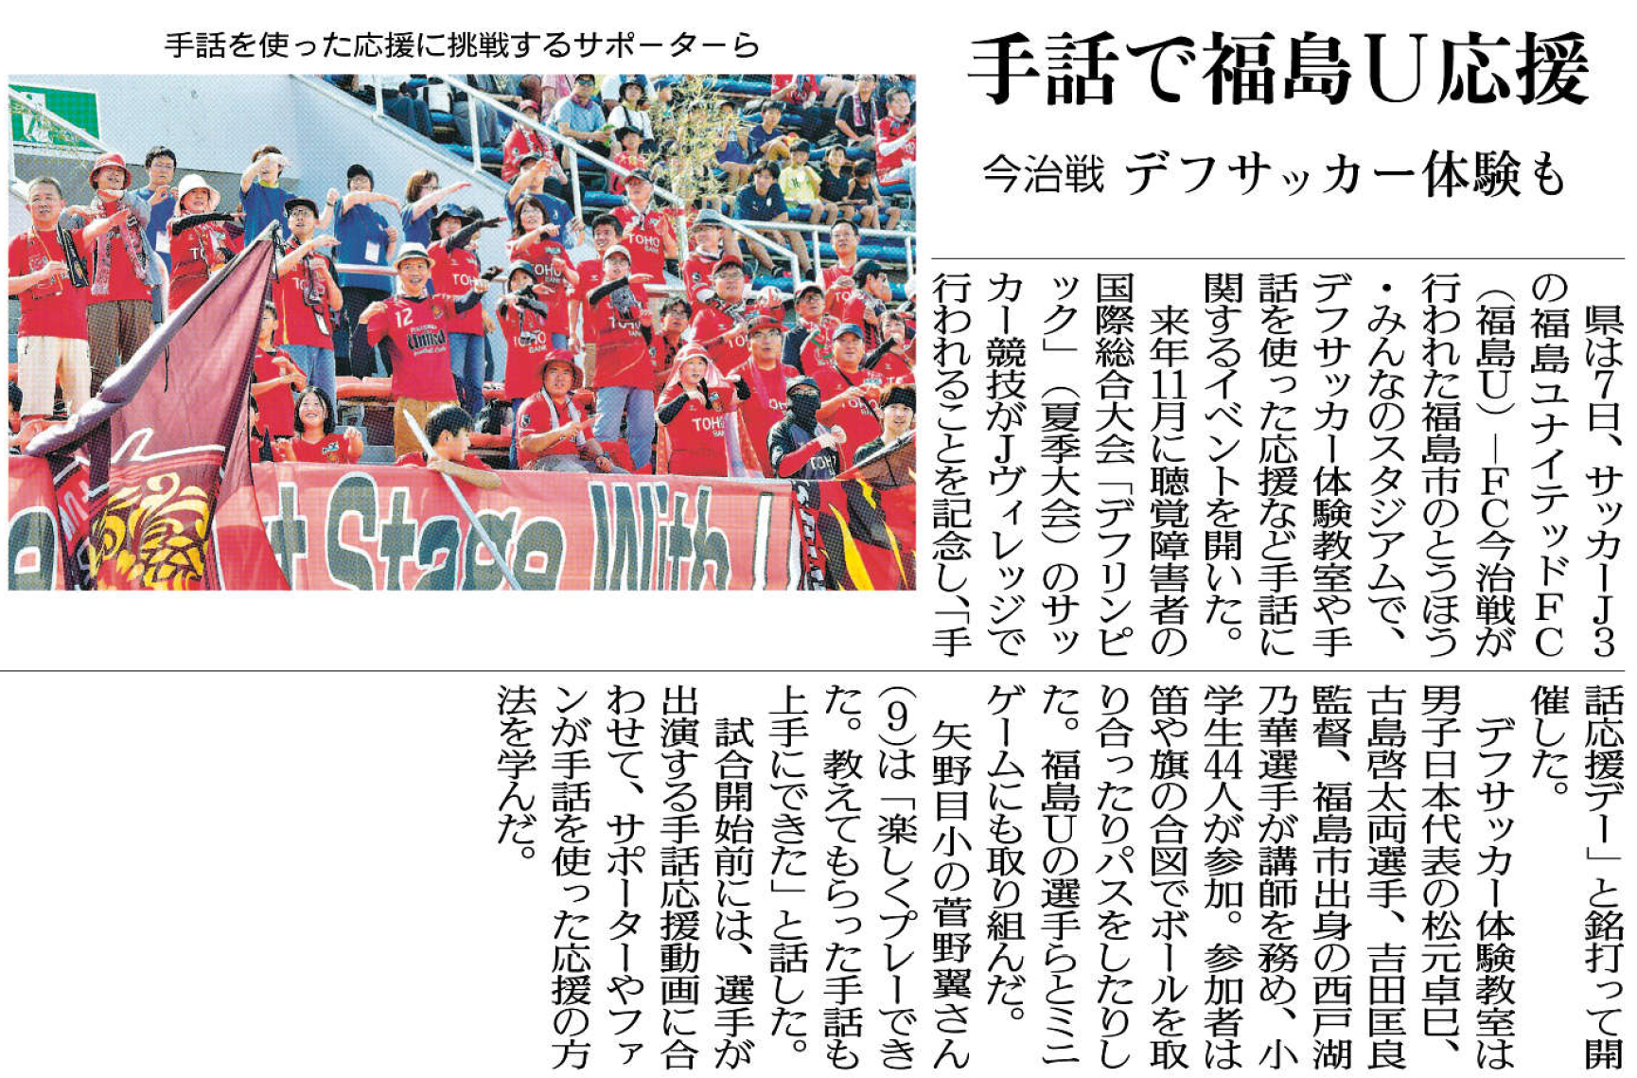

みなさんは手話ができますか？

手話ではどのように応援するのでしょうね。

* 7月9日 福島民友新聞掲載

⑮

ここに問題文が入ります(5W1H)

記事を読んだ感想や意見を書いてみよう。（330字程度）

なぜ

■■■■

どのように

■■■■

なにを

■■■■■

どこで

■■■■■

いつ

■■■■■

だれが

who

■■■■■